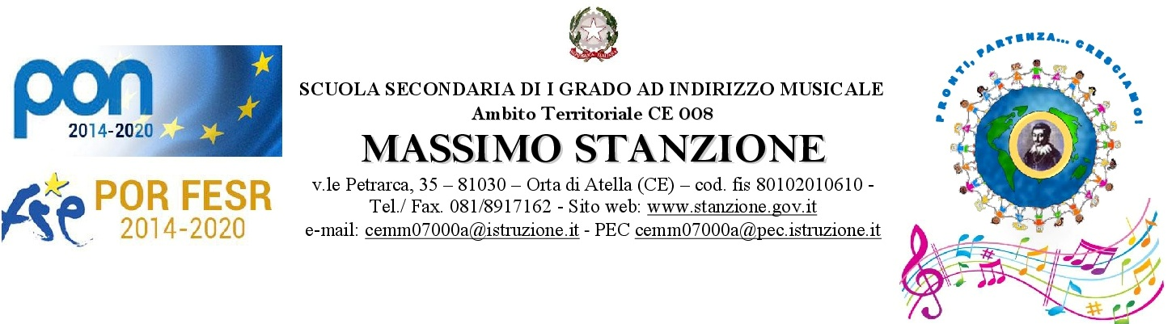

Progetto di Educazione Alimentare

EDUCAZIONE ALLA SALUTE E CORRETTI STILI DI VITA

SCHEDA
DI PRESENTAZIONE
PROGETTO

Anno scolastico 2017/18

1.1. Denominazione progetto

EDUCAZIONE ALLA SALUTE E CORRETTI STILI DI VITA

1.2 – Responsabile del progetto

Indicare il responsabile del progetto (docente coordinatore)
Professori: De Vincentiis- Merola-Tartaglione-Tozzi

1.3 – Obiettivi

La responsabilità di istruire, educare e formare le giovani generazioni ha condotto, negli ultimi anni, la scuola a soffermarsi sull’importanza che assume oggi l’Educazione alla Salute, come processo finalizzato all’acquisizione del benessere fisico, psichico e sociale indispensabile per la crescita dei futuri Cittadini. Tale processo rientra tra gli ambiti di interventi educativi che debbono integrare ed arricchire i percorsi di formazione degli allievi, in una dimensione interdisciplinare e trasversale ai campi di esperienza nella scuola dell’infanzia e alle discipline, a partire dalla scuola primaria, realizzando il connubio tra istruzione ed educazione.
In particolare si continua a far leva sulla consapevolezza crescente che proprio l’alimentazione rivesta un ruolo di fondamentale importanza nel processo di crescita dell’individuo, alla luce, soprattutto, del progressivo cambiamento dello stile della vita e dei ritmi lavorativi che hanno portato a profonde modificazioni delle abitudini alimentari familiari, con la diffusione, nella popolazione infantile, di una alimentazione scorretta. Paradossalmente, nella moderna e globalizzata società del benessere, si assiste sempre di più alla diffusione di patologie legate a errori nutrizionali e che compromettono, in talune circostanze, il complessivo benessere fisico e psichico dell’individuo.

Il progetto si articola in Percorsi didattici condotti dai Docenti della scuola , da attuarsi con gli studenti delle classi che partecipano .

FINALITA’ DEL PROGETTO

Il presente Progetto, nasce e viene sviluppato con il proposito di educare gli utenti diretti della scuola, gli alunni, e gli utenti indiretti, le famiglie. Esso persegue le seguenti finalità:
➢ Comprendere l’importanza di una corretta alimentazione (patologie socio-alimentari : obesità , anoressia, bulimia);
➢ Acquisire comportamenti “sostenibili” al fine di salvaguardare l’ambiente;
➢ Promuovere la conoscenza degli alimenti per favorirne un acquisto consapevole e critico ( lettura di etichette, tabelle nutrizionali e messaggi pubblicitari).

Destinatari: - Studenti delle classi seconde della SMS” M. STANZIONE”

Metodologie:
Cooperative learning | Promuovere le capacità relazionali e collaborative attraverso lavori di gruppo
Didattica laboratoriale | Incentivare gli studenti ad una partecipazione attiva e significativa al percorso formativo
Discussione | favorire la discussione ed il dialogo tra i soggetti, nel rispetto dell’autonomia e dell’individualità personale
Lezione frontale | Favorire l’acquisizione di conoscenze e competenze disciplinari

1.4 -Tempi
FASE 1 : AVVIO DEL PROGETTO

Individuazione dei docenti che intendono svolgere i percorsi didattici: docenti di scienze

Presentazione del progetto al Dirigente Scolastico

Individuazione degli alunni partecipanti ai percorsi didattici

FASE Marzo-Giugno PERCORSI DIDATTICI

Percorso didattico sui contenuti del Progetto di Educazione Alimentare

- ELEMENTI BASE DELLA NUTRIZIONE
- CIBI E STILI DI VITA
- PRINCIPALI DISTURBI ALIMENTARI
- NUTRIRSI IN MODO CORRETTO E CON GUSTO

Periodo di realizzazione: Marzo-giugno
Docenti coinvolti: docente di scienze
Destinatari: alunni delle classi seconde.
Ore : 60 .
Luogo di realizzazione: in classe o in aula magna
Strumenti didattici: testi e schede, materiale audiovisivo, computer e proiettore.

1.5 – Beni e servizi

Indicare le risorse logistiche ed organizzative che si prevede di utilizzare per la realizzazione. Separare gli acquisti da effettuare per anno finanziario (in caso di progetto di durata biennale o triennale)
- N. 2 aule della scuola provviste di Computer , Lavagna Lim e connessione alla rete Internet
- Fotocopie per i materiali didattici
- Materiale di facile reperibilità e consumo

ALLEGATI:
- Materiali didattici ad uso dei docenti

Data ______/______/_____

I DOCENTI DEL PROGETTO
Prof.
VISTO
IL DIRIGENTE SCOLASTICO

